**Фёдоров Илья П3А**

**Лаб раб №14**

**Задание 1**

import MySQLdb

# Предполагается, что пользователь user имеет права на создание баз данных

con = MySQLdb.connect(user="root", passwd="", charset="utf8")

cur = con.cursor()        # Создаем объект-курсор

sql = """CREATE DATABASE `python`

DEFAULT CHARACTER SET utf8 COLLATE utf8_general_ci"""

try:                      # Обрабатываем исключения

  cur.execute(sql)      # Выполняем SQL-запрос

except MySQLdb.DatabaseError as err:

  print("Ошибка:", err)

else:

  print("Запрос успешно выполнен")

cur.close()               # Закрываем объект-курсор

con.close()               # Закрываем соединение

input()

Задание 2

import MySQLdb

con = MySQLdb.connect(user="root", passwd="", charset="utf8", db="python")

cur = con.cursor()

sql_1 = """\

CREATE TABLE `city` (

   `id_city` INT NOT NULL AUTO_INCREMENT,

   `name_city` CHAR(255) NOT NULL,

   PRIMARY KEY (`id_city`)

) ENGINE=MyISAM DEFAULT CHARSET=utf8"""

sql_2 = "INSERT INTO `city` (`id_city`, `name_city`) VALUES (NULL, 'Санкт-Петербург')"

try:

    cur.execute("SET NAMES utf8")  # Кодировка соединения

    cur.execute(sql_1)

    cur.execute(sql_2)

    con.commit()

    print("Запрос успешно выполнен")

except MySQLdb.DatabaseError as err:

    print("Ошибка:", err)

finally:

    cur.close()

    con.close()

input()



Задание 3

import tkinter as tk

from tkinter import ttk

import MySQLdb

def connect():

    con1 = MySQLdb.connect(user="root", passwd="", charset="utf8", db="python")

    cur1 = con1.cursor()

    # cur1.execute("CREATE TABLE IF NOT EXISTS table1(id INTEGER PRIMARY KEY, First TEXT, Surname TEXT)")

    con1.commit()

    con1.close()

def View():

    con1 = MySQLdb.connect(user="root", passwd="", charset="utf8", db="python")

    cur1 = con1.cursor()

    cur1.execute("SELECT * FROM city")

    rows = cur1.fetchall()

    for row in rows:

        print(row)

        tree.insert("", tk.END, values=row)

    con1.close()

# connect to the database

connect()

root = tk.Tk()

tree = ttk.Treeview(root, columns=("c1", "c2"), show='headings')

tree.column("#1", anchor=tk.CENTER)

tree.heading("#1", text="ID")

tree.column("#2", anchor=tk.CENTER)

tree.heading("#2", text="CITY")

tree.pack()

button1 = tk.Button(text="Display data", command=View)

button1.pack(pady=10)

root.mainloop()

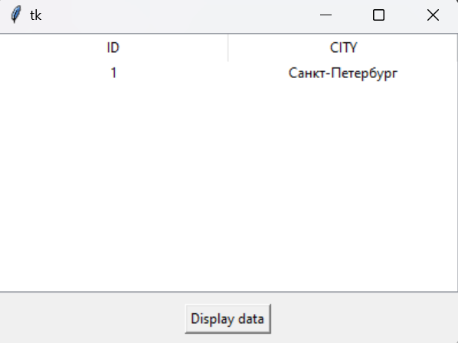

Задание 4(Телефонная книга)

from tkinter import ttk

import tkinter as tk

import MySQLdb

def connect():

    con1 = MySQLdb.connect(user="root",  passwd="", charset="utf8",

    db="python")

    cur1 = con1.cursor()

#cur1.execute("CREATE TABLE IF NOT EXISTS table1(id INTEGER PRIMARY KEY, First TEXT, Surname TEXT)")

    con1.commit()

    con1.close()

def View():

    con1 = MySQLdb.connect(user="root", passwd="", charset="utf8",db="python")

    cur1 = con1.cursor()

    cur1.execute("SELECT * FROM phonebook")

    rows = cur1.fetchall()

    for row in rows:

       print(row)

       tree.insert("", tk.END, values=row)

       con1.close()

# connect to the database

connect()

root = tk.Tk()

tree = ttk.Treeview(root, column=("c1", "c2", "c3", "c4", "c5"), show='headings')

tree.column("#1", anchor=tk.CENTER)

tree.heading("#1", text="ID")

tree.column("#2", anchor=tk.CENTER)

tree.heading("#2", text="FIO")

tree.column("#3", anchor=tk.CENTER)

tree.heading("#3", text="Birth")

tree.column("#4", anchor=tk.CENTER)

tree.heading("#4", text="Address")

tree.column("#5", anchor=tk.CENTER)

tree.heading("#5", text="Telephone")

tree.pack()

button1 = tk.Button(text="Добавить", command=View)

button2 = tk.Button(text="Изменить", command=View)

button3 = tk.Button(text="Удалить", command=View)

button1.pack(pady=10)

button2.pack(pady=10)

button3.pack(pady=10)

root.mainloop()

